Раздел |  | Элементы статистики
ФИО педагога |  | Бабич И.Д.
Дата |  | 11.03.2026
Класс «8» |  | Количество присутствующих: |  | Количество отсутствующих:
Тема урока |  | 75. Суммативное оценивание за четверть
Цели обучения в соответствии с учебной программой |  | Проверить качество усвоения материала
Цель урока |  | Проверить качество усвоения материала
Воспитательная задача: |  | Формирование уважительного отношения к родителям и чувства благодарности за их труд через осознание их вклада в жизнь семьи.
Ход урока
Этап урока/время | Действия педагога |  | Действия учеников |  | Оценивание | Ресурсы
Приветствие, создание коллаборативной среды/ 1 мин | Приветствует учеников. |  | Приветствуют друг друга. |  | Оценивание эмоционального состояния учащихся
Суммативное оценивание за четверть  (44мин) | 8_Р_Алг_№__  1 ВАРИАНТ  - Продолжительность выполнения домашнего задания (в часах) по результатам опроса 30 учащихся приведена в таблице:  - представьте данные в виде интервальной таблицы частот с интервалом в 1 час;  - определить накопленную частоту.  - На диаграмме показаны данные о сборе пшеницы, льна и ячменя в агрофирме с 2015 по 2019 год:  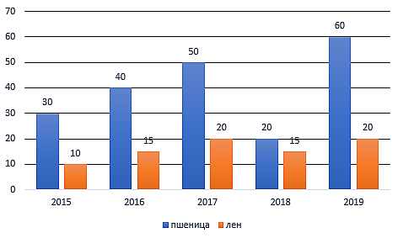  - В какие годы количество собранного льна составляло треть от количества собранной пшеницы?  - Сколько процентов суммарный сбор льна составляет от пшеницы?  - Дана функция: y=x² - 4x +3  a) найдите точки пересечения графика с осью ОУ;  b) найдите точки пересечения графика с осью ОХ;  c) запишите координаты вершины параболы;  d) запишите уравнение оси симметрии параболы;  e) постройте график функции.  - Решить задачу:  Камень брошен вертикально вверх. Пока камень не упал, высота его над землей, описывается по формуле h = -5t² + 18t, где h – высота в метрах, t – время в секундах, прошедшее со времени броска. Через сколько секунд камень находился на высоте 9 м?  - Решить задачу:  Моторная лодка прошла вниз по течению реки 14 км, а затем 9 км против течения, затратив на весь путь 5 часов. Найдите скорость течения реки, если скорость лодки в стоячей воде равна 5 км/ч.  8_Р_Алг_№__  2 ВАРИАНТ  Продолжительность выполнения домашнего задания (в часах) по результатам опроса 30 учащихся приведена в таблице:  - представьте данные в виде интервальной таблицы частот с интервалом в 1 час;  - определить накопленную частоту.  На диаграмме показаны данные о сборе пшеницы и льна в агрофирме с 2015 по 2019 год.  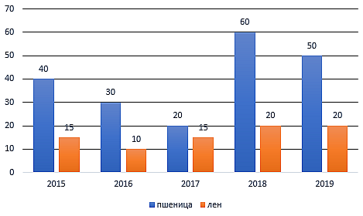  - В какие годы количество собранного льна составляло треть от количества собранной пшеницы?  - Сколько процентов суммарный сбор льна составляет от пшеницы?  Дана функция: y = x²-2x-8  a) найдите точки пересечения графика с осью ОУ;  b) найдите точки пересечения графика с осью ОХ;  c) запишите координаты вершины параболы;  d) запишите уравнение оси симметрии параболы;  e) постройте график функции.  Решить задачу:  Камень брошен вертикально вверх. Пока камень не упал, высота его над землей, описывается по формуле h = -t² + 8t, где h – высота в метрах, t – время в секундах, прошедшее со времени броска. Через сколько секунд камень находился на высоте 15 м?  Решить задачу:  Лодка пришла 8 км по течению реки и 6 км против течения ,затратив на весь путь 1ч 12мин.Скорость течения составляет 3 км/ч .Найдите скорость лодки по течению? |  | Выполняют задание |  | Всего 20 баллов | Приложение
  Оценивание заданий работы
  № задания | 1 | 2 | 3 | 4 | 5
  Количество баллов | 3 | 2 | 5 | 4 | 6
  итого | 20 баллов
  2,5 | 1,3 | 2,4 | 1,8 | 3,7 | 0,8 | 2,6 | 1,2 | 3,2 | 2,6
  3,3 | 1,7 | 2,0 | 3,8 | 2,9 | 1,1 | 2,1 | 1,0 | 2,4 | 2,8
  0,7 | 1,4 | 0,9 | 2,5 | 2,1 | 1,8 | 1,3 | 3,9 | 2,8 | 3,0
  Оценивание заданий работы
  № задания | 1 | 2 | 3 | 4 | 5
  Количество баллов | 3 | 2 | 5 | 4 | 6
  итого | 20 баллов
  2,1 | 3,8 | 1,2 | 0,5 | 2,5 | 1,4 | 2,6 | 0,6 | 1,6 | 3,1
  3,9 | 2,2 | 3,7 | 2,4 | 3,5 | 2,4 | 3,4 | 2,7 | 3,2 | 2,9
  1,1 | 1,3 | 2,3 | 3,6 | 0,7 | 2,5 | 1,5 | 3,3 | 2,8 | 0,5
 | Определение (под запись):  Накопленная частота — это сумма частот данного варианта и всех предыдущих вариантов. Она показывает, сколько элементов выборки имеют значение, меньшее или равное заданному.  Проверка понимания: Глядя на таблицу, скажите, сколько раз выпал урон 55 или меньше? (Ответ мгновенный: 13. Ученики видят пользу накопленной частоты).  Формулы разброса (под запись):  - Среднее арифметическое:  $$\bar{x}=\frac{x_{1}f_{1}+x_{2}f_{2}+...+x_{n}f_{n}}{n}$$  - Дисперсия (D): Показывает средний квадрат отклонений от среднего значения.  $$D=\frac{\sum{{\left(x_{i}−\bar{x}\right)}^{2}}⋅f_{i}}{n}$$  - Стандартное отклонение ($σ$): Показывает реальный средний разброс урона в тех же единицах (в нашем случае — в единицах урона).  $$σ=\sqrt{D}$$ |  | Записывают материал  Задают вопросы |  | Похвала учителя | Учебник
  Урон (x_i) | Абсолютная частота (f_i) | Накопленная частота (F_i)
  40 | 2 | 2
  45 | 3 | 2 + 3 = 5
  50 | 5 | 5 + 5 = 10
  55 | 3 | 10 + 3 = 13
  60 | 4 | 13 + 4 = 17
  65 | 2 | 17 + 2 = 19
  70 | 1 | 19 + 1 = 20

